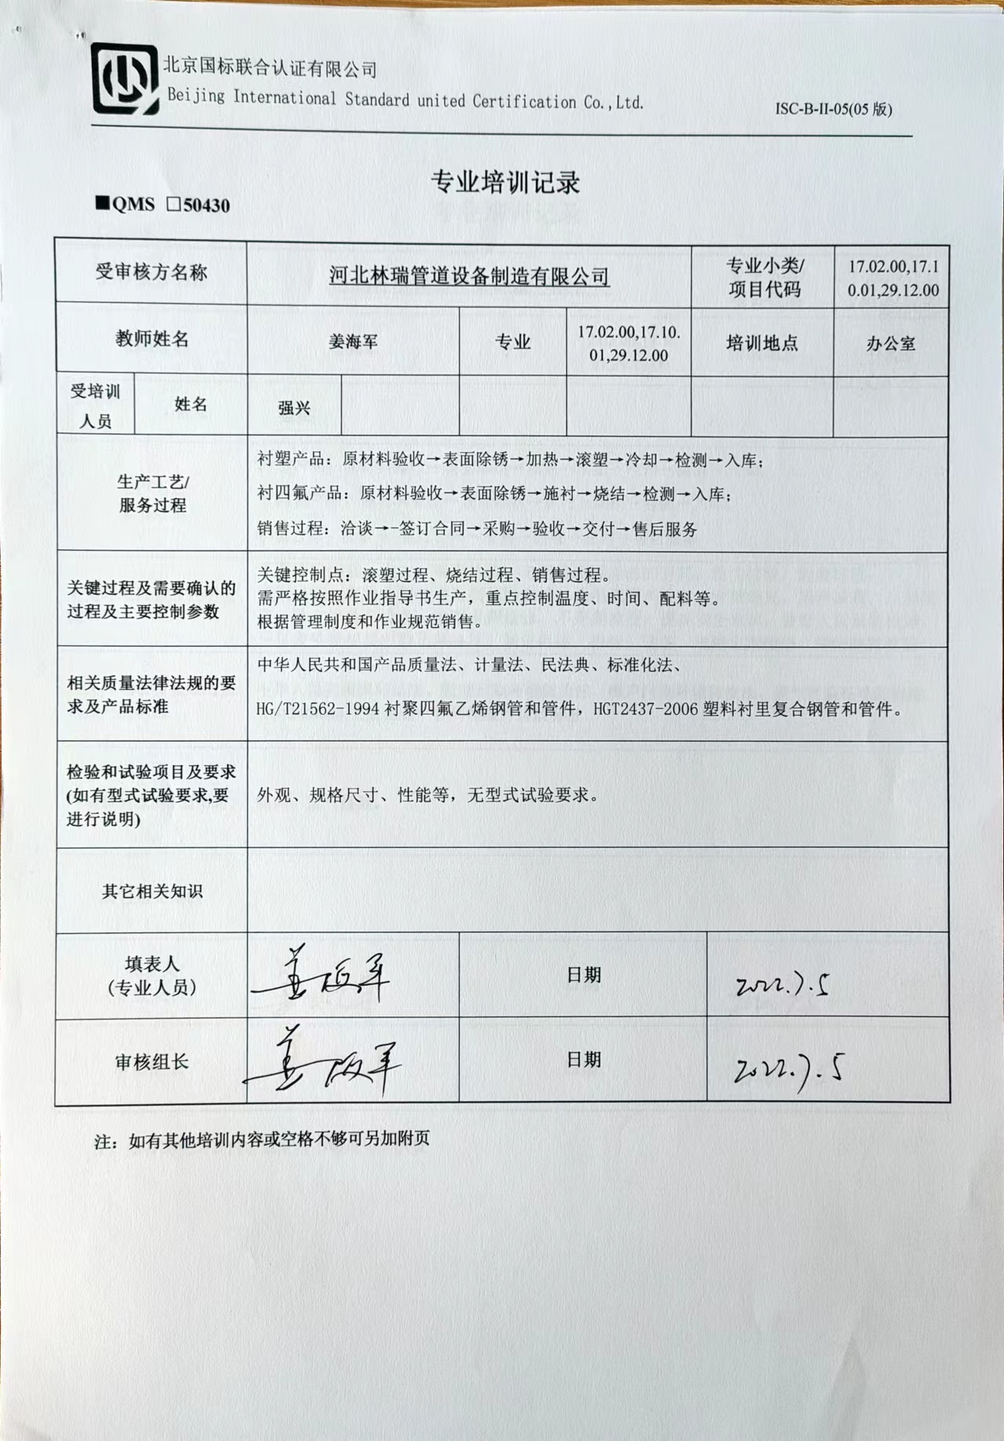
专业培训记录
■QMS □50430

受审核方名称 |  | 河北林瑞管道设备制造有限公司 |  |  |  | 专业小类/  项目代码 |  | 17.02.00,17.10.01,29.12.00
教师姓名 |  | 姜海军 |  | 专业 | 17.02.00,17.10.01,29.12.00 | 培训地点 |  | 办公室
受培训人员 | 姓名 | 强兴
生产工艺/  服务过程 |  | 衬塑产品：原材料验收→表面除锈→加热→滚塑→冷却→检测→入库；  衬四氟产品：原材料验收→表面除锈→施衬→烧结→检测→入库；  销售过程：洽谈→-签订合同→采购→验收→交付→售后服务
关键过程及需要确认的过程及主要控制参数 |  | 关键控制点：滚塑过程、烧结过程、销售过程。  需严格按照作业指导书生产，重点控制温度、时间、配料等。  根据管理制度和作业规范销售。
相关质量法律法规的要求及产品标准 |  | 中华人民共和国产品质量法、计量法、民法典、标准化法、  HG/T21562-1994衬聚四氟乙烯钢管和管件，HGT2437-2006塑料衬里复合钢管和管件。
检验和试验项目及要求(如有型式试验要求,要进行说明) |  | 外观、规格尺寸、性能等，无型式试验要求。
其它相关知识
填表人  (专业人员) |  |  |  | 日期
审核组长 |  |  |  | 日期

注：如有其他培训内容或空格不够可另加附页

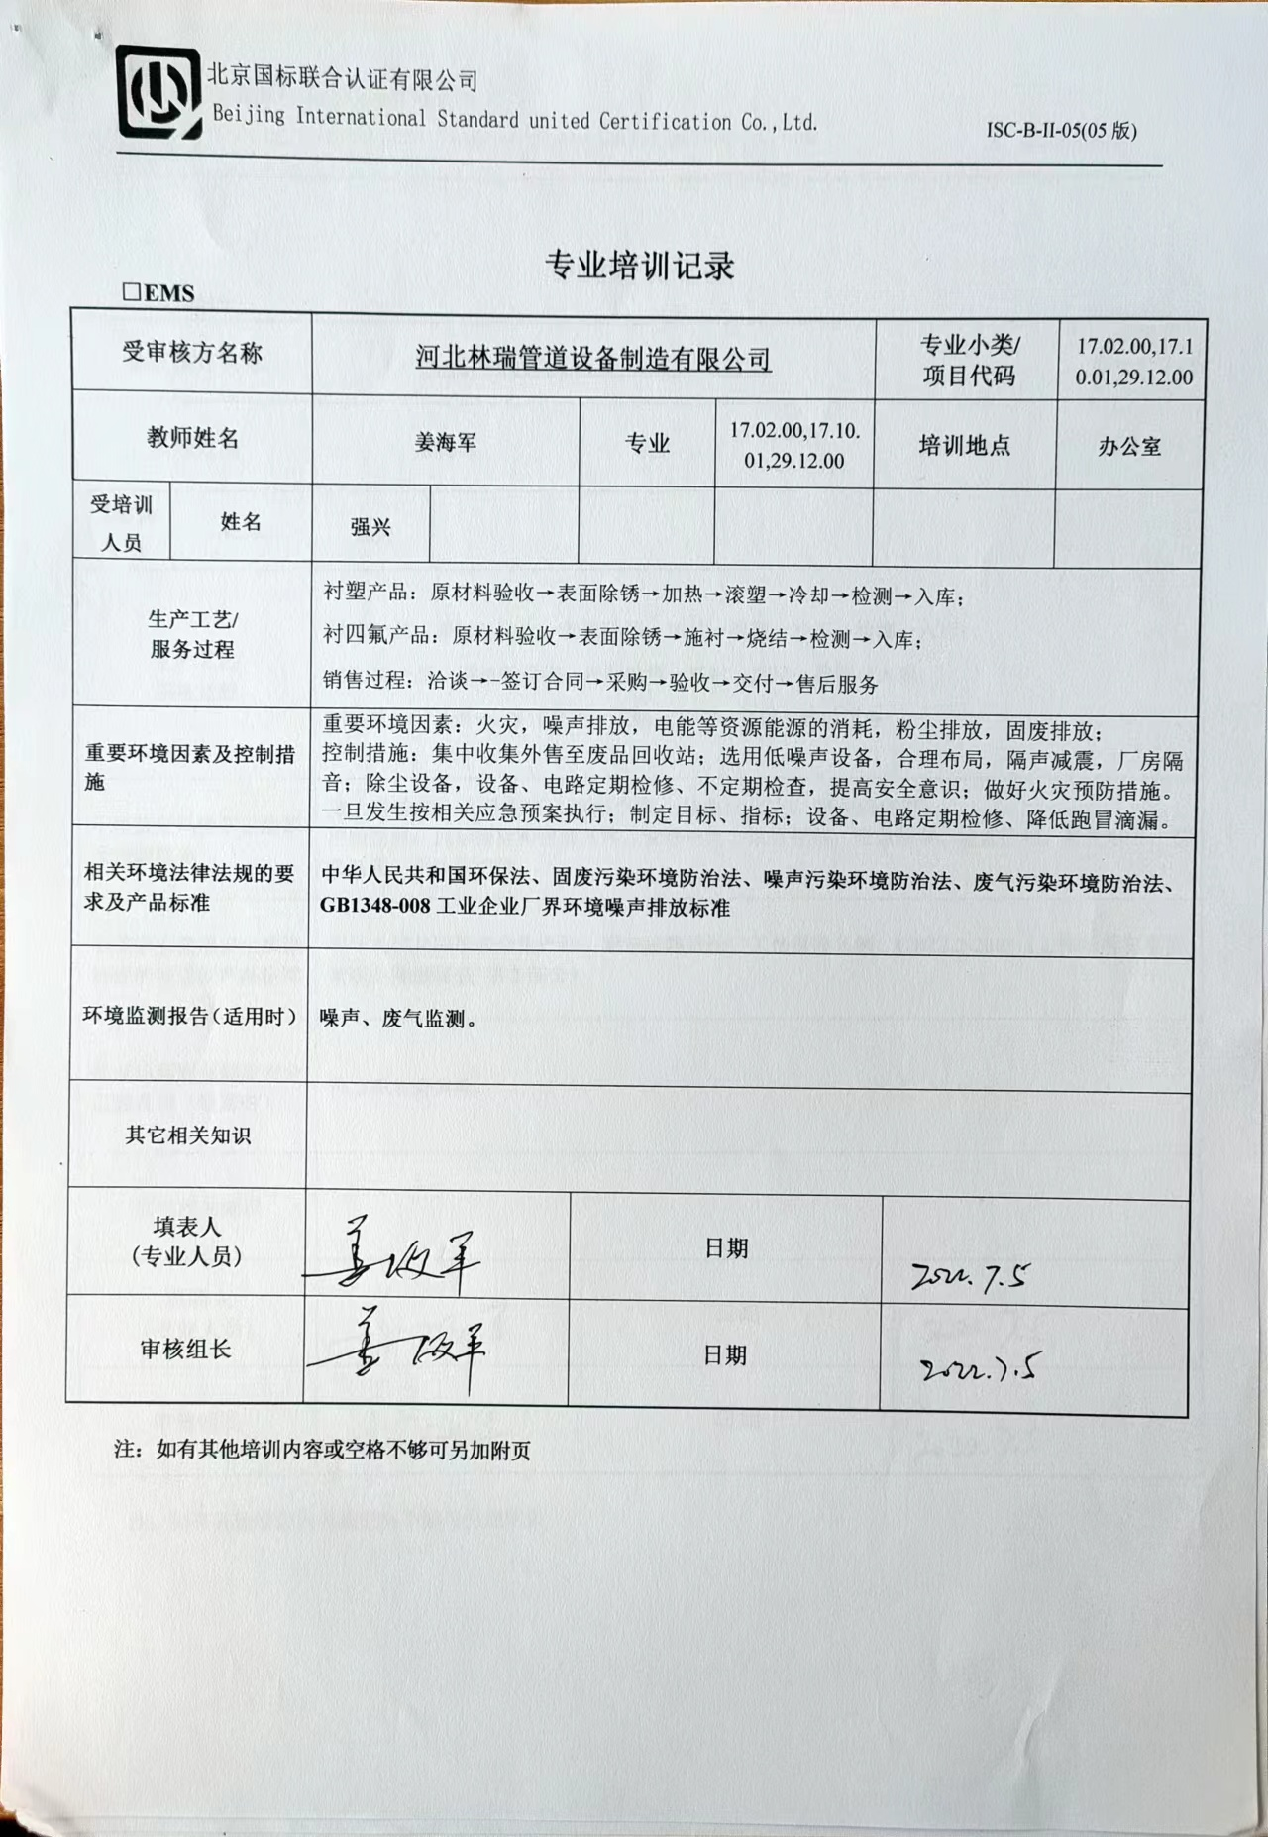
专业培训记录
□EMS
受审核方名称 |  | 河北林瑞管道设备制造有限公司 |  |  |  | 专业小类/  项目代码 |  | 17.02.00,17.10.01,29.12.00
教师姓名 |  | 姜海军 |  | 专业 | 17.02.00,17.10.01,29.12.00 | 培训地点 |  | 办公室
受培训人员 | 姓名 | 强兴
生产工艺/  服务过程 |  | 衬塑产品：原材料验收→表面除锈→加热→滚塑→冷却→检测→入库；  衬四氟产品：原材料验收→表面除锈→施衬→烧结→检测→入库；  销售过程：洽谈→-签订合同→采购→验收→交付→售后服务
重要环境因素及控制措施 |  | 重要环境因素：火灾，噪声排放，电能等资源能源的消耗，粉尘排放，固废排放；  控制措施：集中收集外售至废品回收站；选用低噪声设备，合理布局，隔声减震，厂房隔音；除尘设备，设备、电路定期检修、不定期检查，提高安全意识；做好火灾预防措施。一旦发生按相关应急预案执行；制定目标、指标；设备、电路定期检修、降低跑冒滴漏。
相关环境法律法规的要求及产品标准 |  | 中华人民共和国环保法、固废污染环境防治法、噪声污染环境防治法、废气污染环境防治法、GB1348-008工业企业厂界环境噪声排放标准
环境监测报告（适用时） |  | 噪声、废气监测。
其它相关知识
填表人  (专业人员) |  |  |  | 日期
审核组长 |  |  |  | 日期

注：如有其他培训内容或空格不够可另加附页

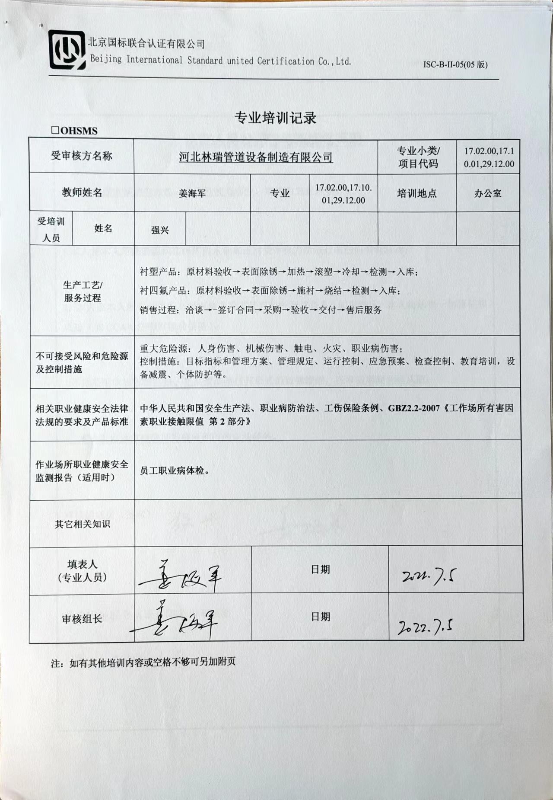
专业培训记录
□OHSMS
受审核方名称 |  | 河北林瑞管道设备制造有限公司 |  |  |  | 专业小类/  项目代码 |  | 17.02.00,17.10.01,29.12.00
教师姓名 |  | 姜海军 |  | 专业 | 17.02.00,17.10.01,29.12.00 | 培训地点 |  | 办公室
受培训人员 | 姓名 | 强兴
生产工艺/  服务过程 |  | 衬塑产品：原材料验收→表面除锈→加热→滚塑→冷却→检测→入库；  衬四氟产品：原材料验收→表面除锈→施衬→烧结→检测→入库；  销售过程：洽谈→-签订合同→采购→验收→交付→售后服务
不可接受风险和危险源及控制措施 |  | 重大危险源：人身伤害、机械伤害、触电、火灾、职业病伤害；  控制措施：目标指标和管理方案、管理规定、运行控制、应急预案、检查控制、教育培训，设备减震、个体防护等。
相关职业健康安全法律法规的要求及产品标准 |  | 中华人民共和国安全生产法、职业病防治法、工伤保险条例、GBZ2.2-2007《工作场所有害因素职业接触限值 第2部分》
作业场所职业健康安全监测报告（适用时） |  | 员工职业病体检。
其它相关知识
填表人  (专业人员) |  |  |  | 日期
审核组长 |  |  |  | 日期

注：如有其他培训内容或空格不够可另加附页

